

**Земельные участки, по которым отсутствует информация о правообладателях, начнут снимать с кадастрового учета**

С 1 января 2017 года вступил в силу закон о госрегистрации недвижимости. Он утвердил новые правила кадастрового учета объектов недвижимости и регистрации права на них. Одно из новшеств состоит в том, что участки, по которым нет сведений об их правообладателях, будут сняты с кадастрового учета. Это коснется земельных участков, которые были учтены в кадастре недвижимости до 1 марта 2008 года, если владельцы не зарегистрировали на них свои права.

Всего в Орловской области порядка 5 тыс. участков земли, подпадающих под критерии нового закона. В настоящее время специалисты проверяют наличие документов на них. Муниципалитеты в свою очередь также собирают информацию о таких участках. Если правообладатель установлен не будет, то участку присвоят статус "архивный", а затем снимут с кадастрового учета. Раньше это было возможно только по решению суда. "Архивная" земля перейдет в распоряжение органов муниципальной власти.

Правообладатели должны сами позаботиться о судьбе своих земельных участков. Если границы участков не установлены, то необходимо провести межевание. Проверить свои документы в первую очередь нужно садоводам. Большое число участков, права на которые владельцы до сих пор не заявили, находятся именно в садовых некоммерческих товариществах. Чтобы узнать, стоит ли на кадастровом учете участок и зарегистрированы ли на него права, орловцы могут запросить выписку из Единого государственного реестра недвижимости (ЕГРН). Сделать это можно в электронном виде на сайте Росреестра или в офисе МФЦ. Если земельный участок все же сняли с кадастрового учета, но у владельца есть документ, подтверждающий право на него, то нужно обратиться в Кадастровую палату или МФЦ за внесением в реестр недвижимости этих сведений.

Всю необходимую информацию о новом законе можно получить в Кадастровой палате и в многофункциональных центрах.

Пресс-служба

филиала ФГБУ «Федеральная Кадастровая Палата Росреестра»

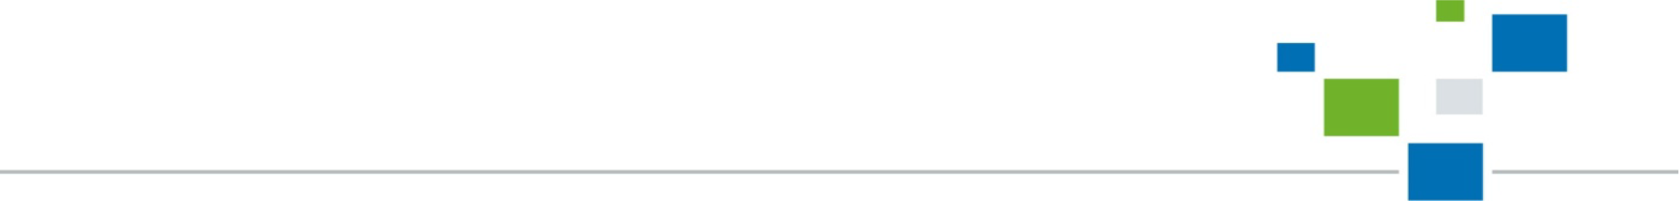 по Орловской области.